7. Tlak, tlaková sila.

- ak položíme závažie na stôl, tak pôsobí kolmo na plochu S silou F, ktorú nazývame tlaková sila – je sila, ktorou pôsobí jedno teleso na druhé kolmo na plochu
- ak toto závažie položíme na tenkú platňu, tá sa prehne – tlaková sila má aj deformačné účinky
- ak ide človek v lyžiarkach po snehu – zaborí sa, ak si dá lyže – nezaborí sa – prečo?
- v lyžiach pôsobí človek rovnakou tlakovou silou ale na väčšiu plochu – podiel tlakovej sily a obsahu plochy sa nazýva tlak: p = F / S
- jednotkou tlaku je 1 Pascal = 1 Pa (podľa francúzskeho fyzika B. Pascala)
- jeden pascal je tlak, ktorý vyvolá sila 1 N rovnomerne rozložená na rovinnej ploche s obsahom 1 m² kolmej na smer sily: 1 Pa = 1 N / 1 m²
- odvodené jednotky tlaku: 1 hPa (hektopascal) = 100 Pa
1 kPa (kilopascal) = 1 000 Pa
1 MPa (megapascal) = 1 000 000 Pa
- Tlak je fyzikálna veličina, má značku p a základnú jednotku 1 Pa
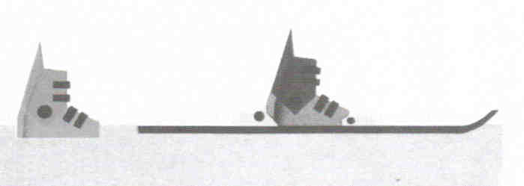
- PRÍKLAD – hmotnosť chlapca je 60 kg, obsah podrážok lyžiarok je 0,040 m² a obsah plochy lyží je 0,40 m² . Vypočítajte tlak na sneh v oboch prípadoch:
m = 60 kg, S₁ = 0,040 m², S₂ = 0,40 m², g = 10 N/kg, p₁ = ? Pa , p₂ = ? Pa
F = m .g. = 60 kg .10 N/kg = 600 N p₁ = F / S₁ = 600 / 0,040 = 15000 Pa = 15 kPa
p₂ = F / S₂ = 600 / 0,40 = 1500 Pa = 1,5 kPa

- v technickej praxi potrebujeme tlak niekedy zmenšiť, niekedy zväčšiť
- vezmime predchádzajúci príklad, kde plocha lyží je S = 0,40 m², chlapec vážiaci 60 kg zoberie na plece kamaráta tiež s m = 60 kg a vypočítame tlak na sneh:
m = 60 kg + 60 kg = 120 kg, S = 0,40 m², g = 10 N/kg, p = ? Pa
F = F_{g} = 120 kg . 10 N/kg = 1200 N
p = F / S = 1200 N / 0,40 m² = 3000 Pa = 3 kPa
- z údajov urobíme tabuľku:
Tlaková sila F [N] | 600 | 600 | 1200
Obsah plochy S [m²] | 0.04 | 0.4 | 0.4
Tlak p [Pa] | 15 000 | 1 500 | 3 000

- pri rovnakej tlakovej sile F sa tlak p toľkokrát zmenšil, koľkokrát sa zväčšila plocha S
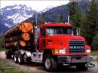
- pri rovnakej ploche S sa tlak p toľkokrát zväčšil, koľkokrát sa zväčšila tlaková sila F
- tlak môžeme zmenšiť:
a) zväčšením obsahu styčnej plochy (pásy na tanku, lyže, väčší počet kolies u kamiónov, veľké pneumatiky),
b) zmenšením tlakovej sily (hmotnosť telesa čo najmenšia – vhodný materiál)

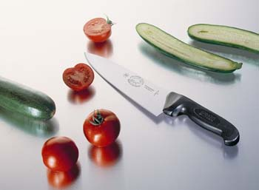
- tlak môžeme zväčšiť:
- zmenšením obsahu styčnej plochy (ihly, klince, nožík, sekera, motyka, rýľ,....),
- zväčšením tlakovej sily (rôzne lisovacie stroje)

Domáca úloha:

1. Lyžiar, spolu s oblečením a lyžami, má hmotnosť 80 kg. Jeho lyža je široká 10 cm a dotýka sa snehu po dĺžke 160 cm. Aký je tlak v snehu pod lyžami?

2. Dve kocky sú položené na podložke. Majú rovnaký objem, ale sú z rôznych materiálov. Jedna je z hliníka a druhá z ocele.
a) Ktorá z kociek pôsobí na podložku väčšou silou? Odpoveď vysvetli.
b) Pod ktorou z kociek je tlak väčší?

